Informe Comparativo Con Diagramas

Samuel Salazar Alzate

Ficha: 3230441

Instructor Abdul Areiza

SENA

22/08/2025

1. Arquitectura Original
La arquitectura presentada corresponde al patrón MVC (Modelo–Vista–Controlador), donde:
Vista: Se encarga de mostrar la información y recibir la entrada del usuario.
Controlador: Procesa las entradas del usuario, coordina las acciones y envía peticiones al modelo.
Modelo: Administra los datos, lógica de negocio y notifica cambios a la vista.
Ventajas:
- Separa la lógica de negocio de la interfaz gráfica.
- Facilita mantenimiento y pruebas individuales.
- Posibilita reutilización de componentes (un modelo puede ser usado con diferentes vistas).
Desventajas:
- Alta dependencia entre la vista y el modelo.
- Escalabilidad limitada en aplicaciones grandes.
- Falta de capas de soporte (servicios, persistencia, seguridad, etc.).

Diagrama Original (MVC):
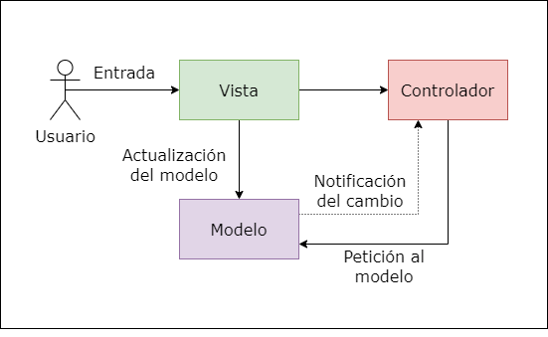

2. Arquitectura Mejorada Propuesta
Para mejorar la modularidad se propone evolucionar de un simple MVC hacia un MVC con capas de servicio y repositorio, lo que permite:
Capa de Servicios: Intermedia entre el controlador y el modelo, centraliza la lógica de negocio y facilita cambios sin afectar directamente a modelo ni controlador.
Capa de Repositorios/DAO: Aísla la interacción con la base de datos o fuentes de información.
Vista desacoplada: Utiliza un sistema de notificación/eventos en lugar de depender directamente del modelo.
Beneficios de la versión mejorada:
Mayor modularidad: cada capa tiene responsabilidades claras.
Escalabilidad: se puede agregar nueva lógica de negocio sin modificar controlador o
modelo.
Reutilización: servicios y repositorios pueden ser usados en otros sistemas.
Mantenibilidad: se reduce el acoplamiento entre vista y modelo.
Diagrama Propuesto (MVC mejorado):
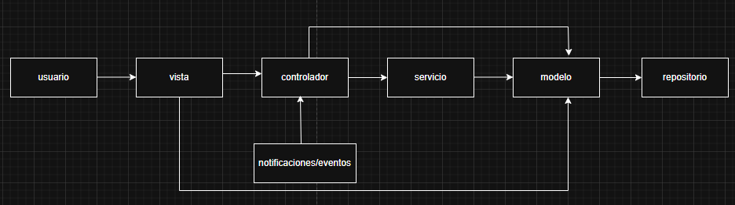

3. Comparación entre arquitecturas
Aspecto | MVC Original | MVC Mejorado con Capas
Modularidad | Limitada, vista y modelo muy acoplados | Alta, cada capa tiene funciones específicas
Escalabilidad | Adecuado solo para apps pequeñas/medianas | Escalable a proyectos grandes
Mantenibilidad | Más difícil en proyectos grandes | Facilidad de cambios aislados
Reutilización | Modelo puede reutilizarse con otras vistas | Servicios y repositorios reutilizables en múltiples contextos
Complejidad | Menor, fácil de entender | Mayor, pero más robusta a largo plazo

Bibliografia
https://openwebinars.net/blog/arquitectura-de-software-que-es-y-que-tipos-existen

